|  |  |
| --- | --- |
| SỞ GD – ĐT TIỀN GIANG  **TRƯỜNG THPT GÒ CÔNG ĐÔNG**  **ĐỀ CHÍNH THỨC**  (Đề có 04 trang) | **ĐỀ KIỂM TRA CUỐI HỌC KỲ I**  **NĂM HỌC 2022 – 2023**  **MÔN: VẬT LÍ – KHỐI 10**  Thời gian làm bài: 45 phút |

**A. TRẮC NGHIỆM (7 ĐIỂM)**

1. Biểu thức nào sau đây là biểu thức của định luật II Newton khi vật có khối lượng không đổi trong quá trình xem xét?

**A.** F = m/a. **B.**. **C.**  **D.** .

1. A là vị trí tiệm tạp hóa, B là vị trí nhà em và C là vị trí bưu điện (hình vẽ). Nếu chọn nhà em làm gốc tọa độ và chiều dương hướng từ nhà em đến bưu điện. Độ dịch chuyển và quãng đường đi được của em khi đi từ nhà đến tiệm tạp hóa rồi quay lại bưu điện lần lượt là:

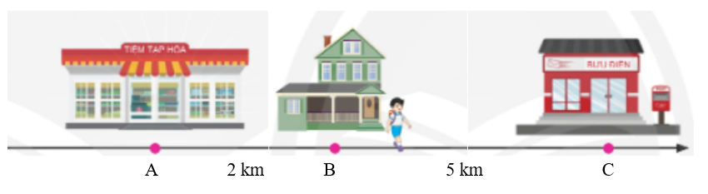

**A.** -2 km; 12 km. **B.** -5 km; 7 km. **C.** 5 km; 7 km. **D.** 5 km; 9 km.

1. Trong trận lũ lụt tại miền Trung vào tháng 10 năm 2020 dòng lũ có tốc độ lên đến khoảng 3,6 m/s. Bộ Quốc phòng đã trang bị ca nô công suất lớn trong công tác cứu hộ. Trong một lần cứu hộ đội cứu hộ đã sử dụng ca nô chạy với tốc độ 8,4 m/s so với dòng nước để cứu những người gặp nạn đang mắc kẹt trên một nhà cách trạm cứu hộ khoảng 3 km. Sau bao lâu đội Cứu hộ đến được chỗ người bị nạn? Biết đội cứu hộ phải ngược dòng lũ.

**A.** 625 s. **B.** 250 s. **C.** 500 s. **D.** 167 s.

1. Một bánh xe có bán kính R = 12 ± 0,5 cm. Sai số tương đối của chu vi bánh xe là:

**A.** 12%. **B.** 5%. **C.** 0,0416%. **D.** 4,17%.

1. Một đầu tàu kéo một toa xe có khối lượng 12,5 tấn khởi hành với gia tốc 0,2 m/s2. Độ lớn lực tổng hợp tác dụng vào đầu tàu nhận giá trị nào sau đây?

**A.** 1250N. **B.** 1450N. **C.** 1350N. **D.** 12500N.

1. Một vật được ném theo phương nằm ngang có vận tốc ban đầu của vật là 15,65 m/s. Lấy g = 9,8 m/s2. Phương trình quỹ đạo của vật có dạng

**A.** . **B.** . **C.** . **D.** .

1. Một khối nhôm đặc khối lượng 1kg (khối lượng riêng 2700 kg/m3) và một khối chì đặc khối lượng 1 kg (khối lượng riêng 11300 kg/m3) được thả vào một bể nước. Lực đẩy Acsimet tác dụng lên khối nào lớn hơn?

**A.** Bằng nhau. **B.** Chì. **C.** Nhôm. **D.** Không đủ dữ liệu kết luận.

1. Trong quá trình thực hành thí nghiệm đo gia tốc rơi tự do, ta chọn thang đo của đồng hồ đo thời gian hiện số là 9,999s - 0,001 giây thì sai số dụng cụ là (được lấy bằng phân nửa độ chia nhỏ nhất của thang đo)

**A.** 0,002s. **B.** 0,005s. **C.** 0,006s. **D** .0,0001s.

1. 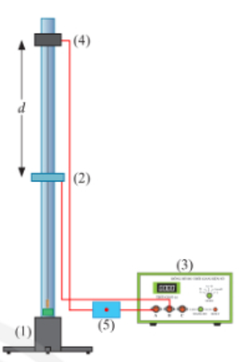Trong giờ thực hành, một bạn học sinh tiến hành lắp ráp dụng cụ bài thực hành đo gia tốc rơi tự do theo sơ đồ hình vẽ. Em hãy cho biết bộ phận nào là cổng quang điện và công tắc điện?

**A.** (2) cổng quang điện; (5) công tắc điện.

**B.** (2) cổng quang điện; (3) công tắc điện.

**C. (**4) cổng quang điện; (5) công tắc điện.

**D. (**4) cổng quang điện; (2) công tắc điện.

1. Một hành khách ngồi trong xe A nhìn qua cửa sổ thấy xe B bên cạnh và sân ga đều chuyển động như nhau như vậy:

**A.** xe A và xe B chạy ngược chiều.

**B.** xe A  chạy, xe B đứng yên.

**C.** xe A đứng yên, xe B chuyển động.

**D.** xe A và xe B chạy cùng chiều.

1. Trong các phép đo dưới đây đâu là phép đo gián tiếp?

(1) dùng thước đo chiều cao.

(2) dùng cân đo cân nặng.

  (3) dùng cân và ca đong đo khối lượng riêng của nước.

(4) dùng đồng hồ thời gian và cột cây số đo tốc độ của người lái xe.

**A.** (1), (2). **B.** (2), (4). **C.** (3), (4). **D.** (1), (2), (4).

1. Cho bảng số liệu

|  |  |  |  |
| --- | --- | --- | --- |
| Thời gian rơi (s) | | | |
| Lần 1 | Lần 2 | Lần 3 | Lần 4 |
| 0,285 | 0,286 | 0,284 | 0,283 |

Thời gian rơi trung bình và sai số tuyệt đối trung bình là:

**A.** 0,2850 s; 0,001 s. **B.** 0,2840 s; 0,002 s. **C.**  0,2845 s; 0,001 s. **D.** 0,2842 s; 0,002 s .

1. Quỹ đạo chuyển động của vật ném ngang là một:

**A.**  đường xoáy ốc. **B.**  nhánh parabol. **C.** đường thẳng. **D.** đường tròn.

1. Tốc độ là đại lượng đặc trưng cho:

**A.**  tính chất nhanh hay chậm của chuyển động.

**B.**  khả năng duy trì chuyển động của vật.

**C.** sự thay đổi vị trí của vật trong không gian.

**D.** sự thay đổi hướng của chuyển động.

1. Khi phân tích chuyển động ném ngang của một vật trong trường hợp bỏ qua mọi lực cản, tính chất chuyển động của vật như thế nào theo phương thẳng đứng?

**A.**  Vật chuyển động thẳng đều.

**B.** Vật chuyển động thẳng nhanh dần đều.

**C.** Vật chuyển động thẳng chậm dần đều.

**D.**  Vật chuyển động biến đổi nhiều giai đoạn phức tạp.

1. Gia tốc là một đại lượng

**A.** đại số, đặc trưng cho sự biến thiên nhanh hay chậm của chuyển động.

**B.** đại số, đặc trưng cho tính không đổi của chuyển của vận tốc.

**C.** vectơ, đặc trưng cho sự biến thiên nhanh hay chậm của chuyển động.

**D.** vectơ, đặc trưng cho sự biến thiên nhanh hay chậm của vận tốc.

1. Trong các hoạt động dưới đây, hoạt động nào là đảm bảo an toàn khi vào phòng thí nghiệm?

(1) Mặc áo Blouse, mang bao tay, kính bảo hộ trước khi vào phòng thí nghiệm.

  (2) Nhờ giáo viên kiểm tra mạch điện trước khi bật nguồn điện.

(3) Dùng tay ướt cắm điện vào nguồn điện.

  (4) Mang đồ ăn, thức uống vào phòng thí nghiệm.

(5) Thực hiện thí nghiệm nhanh và mạnh.

  (6) Bỏ chất thải thí nghiệm vào đúng nơi quy định.

  (7) Chạy nhảy, vui đùa trong phòng thí nghiệm.

  (8) Rửa sạch da khi tiếp xúc với hóa chất.

  (9) Tự ý đem đồ thí nghiệm mang về nhà tập luyện.

  (10) Buộc tóc gọn gàng tránh để tóc tiếp xúc với hóa chất và dụng cụ thí nghiệm

**A. (**1) (2) (4) (8) (9). **B.**  (3) (4) (5) (7) (9). **C. (**1) (2) (6) (8) (10). **D.**  (3) (4) (5) (8) (10).

1. Khi hãm phanh gấp thì bánh xe ô tô bị “khóa” lại (không quay được) làm cho xe trượt trên đường. Kỷ lục về dấu trượt dài nhất là dấu trượt trên đường cao tốc M1 ở Anh của một xe Jaguar xảy ra vào năm 1960 nó dài tới 290 m. Lấy g = 9,8 m/s. Giả sử hệ số ma sát trượt giữa bánh xe và mặt đường là 0,6 thì vận tốc của xe ô tô này lúc bắt đầu bị “khóa” là bao nhiêu?

**A.** 210 km/h. **B.** 58 km/h. **C.** 200 km/h. **D.** 42 m/s.

1. Một xe bồn chở dầu chạy trên đường (hình vẽ). Em hãy cho biết hình nào xe đang đạp phanh đột ngột?

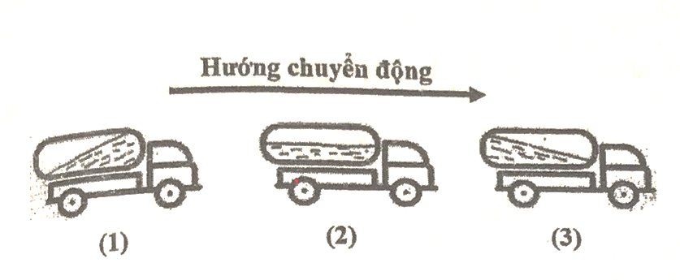

**A.** Hình (3). **B.** Hình (1). **C.** Hình (2). **D.** Hình (1) và hình (3).

1. Một người tập thể dục chạy bộ trên đường thẳng với vận tốc thay đổi như bảng dưới đây. Nêu tính chất chuyển động của người này và tính gia tốc.

|  |  |  |  |  |
| --- | --- | --- | --- | --- |
| Thời gian (s) | 0 | 1 | 2 | 3 |
| Tốc độ (m/s) | 6 | 4 | 2 | 0 |

**A.** Nhanh dần đều, gia tốc 2 m/s2. **B.** Chậm dần đều, gia tốc -2 m/s2.

**C.** Nhanh dần đều, gia tốc 4 m/s2. **D.** Thẳng đều, gia tốc âm 2 m/s2.

1. Xét trường hợp con ngựa kéo xe như hình bên. Khi ngựa tác dụng một lực kéo lên xe, theo định luật III Newton sẽ xuất hiện phản lực có cùng độ lớn nhưng ngược hướng so với lực kéo. Vậy tại sao xe vẫn chuyển động về phía trước?

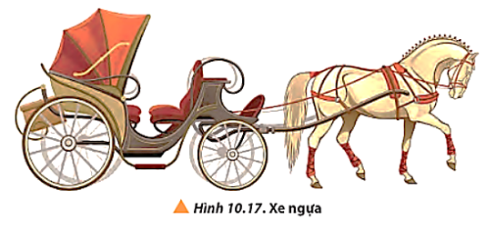

**A.** Vì điểm đặc của hai lực này nằm trên cùng một vật nên hai lực này không cân bằng.

**B.** Vì hai lực này cùng phương và cùng chiều.

**C.** Vì điểm đặt của hai lực này nằm trên hai vật khác nhau nên hai lực này không cân bằng.

**D.** Vì phản lực có độ lớn nhỏ hơn lực kéo.

1. Cho bảng số liệu thể hiện kết quả đo khối lượng của một túi trái cây bằng cân đồng hồ. Em hãy viết kết quả của phép đo. Biết sai số dụng cụ là 0,1 kg.

|  |  |  |
| --- | --- | --- |
| Lần đo | m (kg) | ∆m (kg) |
| 1 | 4,6 |  |
| 2 | 4,4 |  |
| 3 | 4,4 |  |
| 4 | 4,6 |  |
| Trung bình |  |  |

**A.** 4,3 ± 0,2 kg. **B.** 4,5 ± 0,2 kg. **C.** 4,5 ±0,1 kg. **D.** 4,2 ± 0,1 kg.

1. Một chất điểm chuyển động trên một đường thẳng. Đồ thị đồ dịch chuyển theo thời gian của chất điểm được mô tả như hình vẽ. Tốc độ trung bình của chất điểm trong khoảng thời gian từ 0 đến 4s là

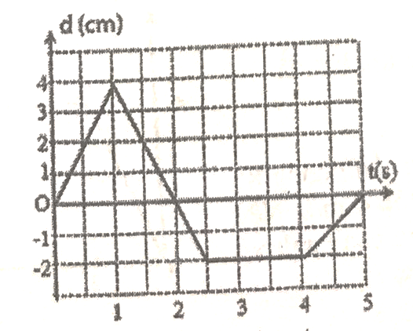

**A.** 2,4 cm/s. **B.** 1,6 cm/s. **C.** 6,4 cm/s.  **D.** 2,5 cm/s.

1. Sắp xếp các bước tiến hành quá trình tìm hiểu thế giới tự nhiên dưới góc độ vật lí:

(1) Phân tích số liệu.

(2) Quan sát Xác định đối tượng cần nghiên cứu.

(3) Thiết kế xây dựng mô hình kiểm chứng giả thuyết.

(4) Đề xuất giả thuyết nghiên cứu.

(5) Rút ra kết luận.

**A.** 2-1-4-3-5. **B.** 2-3-4-1-5. **C.** 4-2-3-1-5. **D.** 2-4-3-1-5.

1. Lực ma sát trượt, lực ma sát nghỉ, lực ma sát lăn tác dụng lên thùng gỗ thứ tự lần lượt trong các hình là:

v ≠0 v ≠0 v = 0

 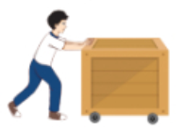 

(1) (2) (3)

**A.** (1), (3), (2). **B.** (3), (1), (2). **C.** (2), (1), (3).  **D.** (1), (3), (2).

1. Một quả cầu bằng sắt treo vào một lực kế ở ngoài không khí lực kế chỉ 1,8N, nhúng quả cầu vào nước thì lực kế chỉ 1,2N. Lực đẩy Acsimet có độ lớn là

**A.** 1,7 N. **B.** 1,2 N. **C.** 3,0N. **D.** 0,6 N.

1. 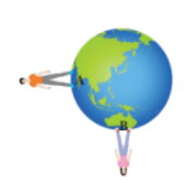Xác định đúng hướng của trọng lực tác dụng lên hai người đứng trên Trái Đất biểu diễn như hình vẽ

**A.** (1), (4).

**B.** (2), (3).

**C.** (1), (3).

**D.** (4), (2).

1. Từ một vách đá cao 10 m so với mặt nước biển một người ném ngang một hòn đá nhỏ với tốc độ 5 m/s. Bỏ qua sức cản của không khí và lấy g bằng 9,8 m/s2. Chọn hệ tọa độ Oxy với O là vị trí ném, Chiều dương là chiều từ trên xuống (Oy)và chiều từ trái sang phải (Ox), gốc thời gian là thời điểm bắt đầu ném. Phương trình chuyển động của hòn đá theo phương Oy là

**A.** 4,9t2 **B.** 9,8t2 **C.** 5t**2 D.** 5t.

**B. TỰ LUẬN (3 điểm)**

1. **(0,5 điểm).** Một quả bóng bay đến đập vào một bức tường. Quả bóng bị bật trở lại còn bức tường vẫn đứng yên. Hãy vận dụng định luật II và định luật III Newton để giải thích hiện tượng đó.
2. **(1 điểm).**  chất điểm chuyển động có đồ thị vận tốc theo thời gian như hình vẽ
3. Mô tả chuyển động của chất điểm.
4. Tính quãng đường mà chất điểm đi đường từ khi bắt đầu chuyển động cho tới khi dừng lại.

v m/s

t (s)

A

B

C

D

4

2

5

9

1. (1,5 điểm). Một người đi xe đạp có khối lượng tổng cộng 85 kg đang chuyển động trên đường nằm ngang với vận tốc 4 m trên giây Nếu người đi xe đạp ngừng đạp và hãm phanh để giữ không cho các bánh xe quay xe trượt đi trên một đoạn 2 m thì dừng lại. Lấy g = 10 m/s2.

a) Lực nào đã gây ra gia tốc cho xe tính từng  này.

b) Tính hệ số ma sát trượt giữa mặt đường và lốp xe?

c) Nếu đường ướt thì số ma sát trượt giữa mặt đường và lốp xe là 0,25. Em hãy tính đoạn đường xe trượt đến khi dừng lại.

**………..HẾT……….**